Lega Navale Italiana Sezione di Ostia
SELEZIONE ZONALE A SQUADRE
VALIDE PER l'AMMISIONE AL CAMPIONATO ITALIANO A SQUADRE
Lido di Ostia 18 – 19 giugno
ISTRUZIONI DI REGATA

- CALENDARIO DELLA MANIFESTAZIONE

Sabato 18 giugno ore 11.00 Skipper meeting
Ore 12.00 Inizio prove
Domenica 19 giugno
Ora da definire Inizio prove
A seguire Premiazione alla fine delle regate.
- REGOLE
  - Le regate saranno arbitrate e saranno disciplinate da:
    - Regolamento di Regata World Sailing 2021-2024 (RRS); sarà applicata l’Appendice D, compresa la Regola D2;
    - Normativa FIV per l'Attività Sportiva Nazionale Organizzata in Italia 2021, che è da considerare “Regola”;
    - Regolamento della Classe Optimist per quanto non in contrasto con le disposizioni delle presenti Istruzioni di Regata (IdR).
  - In caso di contrasto tra BdR e IdR queste ultime, e gli eventuali successivi Comunicati Ufficiali, avranno prevalenza nel rispetto della RRS 63.7.
  - La RRS 40.1 è modificata come segue:
    - "Ogni concorrente deve indossare sempre, quando in acqua, un dispositivo personale di galleggiamento (PDF) tranne che brevemente mentre si cambia o aggiusta indumenti o equipaggiamenti personali.
    - Le mute da sommozzatore o le tute stagne non sono dispositivi personali di galleggiamento”.
  - Tutti i regatanti dovranno essere muniti della propria bandiera rossa di protesta.
  - Il formato della regata e le pairing list saranno comunicate durante lo skipper meeting prima della regata.
- MODIFICHE ALLE ISTRUZIONI E COMUNICAZIONI AI CONCORRENTI
  - Eventuali modifiche alle presenti Istruzioni di Regata, saranno fatte per iscritto mediante avviso sul sito web (https://www.racingrulesofsailing.org/documents/4156/event) della manifestazione;
  - Le variazioni alle Istruzioni di Regata potranno essere effettuate in acqua e comunicate verbalmente ai concorrenti anche tramite gli allenatori. L’esposizione del 3° Ripetitore accompagnata da tre segnali acustici significa che c’è stata una modifica alle Istruzioni di Regata e quindi occorre avvicinarsi alla barca del Comitato di Regata
- COMPOSIZONE DELLE SQUADRE – SEGNALI DISTINTIVI
  - Le squadre saranno formate da un minimo di quattro a un massimo di cinque concorrenti. In ogni regata potranno prendere la partenza un massimo di 4 imbarcazioni.
  - Ogni timoniere dovrà indossare la pettorina identificativa nei colori stabiliti dal Comitato Organizzatore, che verranno consegnate nello skipper meeting.
  - Le riserve dovranno sostare all’esterno dell’area di regata, sulla sinistra della linea di partenza.
- FORMATO DELLA MANIFESTAZIONE
  - Il sistema di svolgimento della manifestazione e il formato saranno indicati nello skipper meeting di sabato mattina, prima della regata. Durante la manifestazione il sistema potrà essere variato per ragioni contingenti, a insindacabile giudizio dell’Arbitro Capo e del Comitato di Regata.
- IL PERCORSO
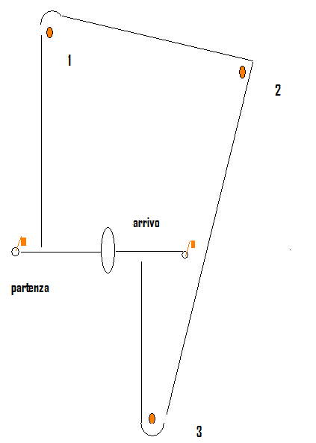
  - Il percorso è situato nello specchio di acqua antistante la Lega Navale Italiana sezione Lido di Ostia, dove si svolge la manifestazione. Questo il diagramma:
Partenza – BOA 1 – BOA 2 – BOA 3 – Arrivo

  - La linea di partenza sarà costituita dalla congiungente un’asta con bandiera arancione, posta sul battello del CdR, e una boa di colore arancione posta alla sinistra del battello medesimo.
  - La linea di Arrivo sarà costituita dalla congiungente un’asta recante una bandiera di colore BLU sul battello del CdR, e una boa di colore giallo posta a dritta del battello medesimo.
Questa boa deve essere lasciata a dritta durante il lato di poppa; la linea di arrivo è un ostacolo ai sensi della definizione RRS.
  - Le boe di percorso saranno di tipo gonfiabile cilindriche di colore arancione.
- SEGNALI DI PARTENZA – RICHIAMI
  - Si applicherà il sistema di partenza previsto dalla FIV nelle sue disposizioni aggiuntive:
Tempo in Minuti | Segnale visivo e significato | Segnale sonoro
5 | Segnale di Attenzione: Esposizione bandiera F | Cinque brevi
4 | Ammainata bandiera F | Nessuno
3 | Segnale di Avviso: Esposizione bandiera di Classe | Uno lungo
2 | Segnale Preparatorio: Esposizione bandiera P | Due lunghi
1 | Ultimo minuto: Ammaina lettera P | Uno lungo
0 | Segnale di Partenza: Ammainata del segnale di Avviso | Uno lungo

  - I richiami individuali saranno segnalati con le procedure previste dalla Regola 29.1 RRS, salvo che la bandiera della lettera “X” resterà esposta al massimo per un minuto. Questo modifica la RRS 29.1.
  - Le barche saranno considerate regolarmente partite, o meno, in conformità al Punto 5 BdR (modifica della definizione di “Partenza”)
  - Una barca non in OCS al segnale di partenza che non parta entro due minuti dal suo segnale di partenza, sarà̀ classificata DNS senza udienza (ciò modifica le reg. 63.1, A4 e A5 RRS).
- CLASSIFICHE, PUNTEGGI, PENALITÀ
  - Si raccomanda di prendere visione delle prescrizioni federali alla regola D3.2
- PERSONE DI SUPPORTO
  - Dovranno sostare nell’apposita area assieme alle riserve sulla sinistra della linea di partenza e sottovento alla stessa.

